人体下肢运动光纤带感知方法研究
王海莲¹，张小栋²，孟 亮¹，李华聪¹
（¹西北工业大学动力与能源学院，西安，710072，中国
²西安交通大学机械工程学院，西安，710049，中国）
摘要：为实现下肢外骨骼机器人与人体协调运动，实时的感知人体下肢的运动，对用于下肢外骨骼机器人控制的人体下肢运动光纤感知方法进行研究，在对人体下肢运动步态进行分析研究的基础上，提出了利用光纤测量下肢关节角度、利用分形理论对测得的下肢角度数据进行特征提取，并采用支持向量机对步态特征向量进行分类的识别方法。实验结果表明，该方法具有较高的识别性能，能够分辨出人体行走、跑、上斜坡和下斜坡、下蹲和起立等6种运动模式，且当核半径为0.4，惩罚因子为45时，识别率可达95%。
关键词：下肢外骨骼机器人；步态分析；分形理论；支持向量机；模式识别
中图分类号：TN274 文献标识码：A

Research on Optic Fiber Perception of Human Motion for Exoskeleton Robot Control
Wang Hailian¹, Zhang Xiaodong², Meng Liang¹, Li Huacong¹
- School of Power and Energy, Northwestern Polytechnical University, Xi’an 710072, China
2. School of Mechanical Engineering, Xi’an Jiaotong University, Xi’an 710049, China )
Abstract: For following human motion and real-time control, the lower limb gait analysis used to lower exoskeleton robot is researched, and then the knee angle measurement points of human lower limb movement perception is selected and the fiber angle sensor is selected to measure the knee angle. Using fractal dimension to characterize the motion characteristics of the lower limbs. The SVM is used for pattern recognition by the value of the fractal feature vectors, then the classification parameters were optimized by the way of network search and cross-validation algorithms. The fiber optic sensing system for lower limb movement can identify the lower limb movement into severe motions: walking, running, climbing the slope, going down the slope, squatting and standing up. The optimization results shows that the best recognition results can reach 95% when nuclear radius is 0.4 and the penalty factor is 45.
Keywords:lower exoskeleton robot; gait analysis; fractal theory; support vector machine; pattern recognition

0.引言
为实现下肢外骨骼机器人与人体协调运动，首先需要实时的感知人体下肢的运动，并对运动进行模式识别，进而才有可能达到对下肢外骨骼机器人的实时控制的目的。对人体进行步态分析，将人体下肢的运动分为六种模式，即走、跑、上斜坡、下斜坡、下蹲和起立。下肢外骨骼机器人的运动模式识别包括三部分，包括对人体下肢运动信息的采集、特征提取和模式识别。为了快速准确的获得人体的运动意图，本文采用光纤角度传感器测量人体下肢在运动时的膝关节角度信息，并且利用分形理论提取角度信息的特征值，最后采用支持向量机的方法，对运动模式进行识别。
- 人体下肢运动步态分析
提高外骨骼机器人与人体运动协调性，最大可能的增加人体的运动空间。对人体进行步态分析是外骨骼机器人设计中不可或缺的技术环节，也是外骨骼机器人设计的重要依据，它通过生物力学和运动学手段，揭示正常步态的关键环节和影响因素，从而有助于外骨骼机器人的步态机理研究、步态控制及行走稳定性控制方法的研究等。
为方便对人体下肢关节的理解，以解剖学姿势为准，可将人体假设三个典型的互相垂直的轴，即矢状轴-为前后方向的水平线；冠状（额状）轴-为左右方向的水平线；垂直轴-为上下方向与水平线互相垂直的垂线。轴多用于表达关节运动时骨位移迹所的轴线。按照轴线可将人体或器官切成不同的切面，以便从不同角度观察某些结构。典型的切面有：矢状面、额状面（冠状面）和水平面（横切面）三个平面，这三个平面和三个基本轴的分布如图1所示。图2所示为下肢各运动形式的图解。
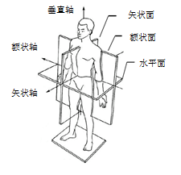
图1 人体的三个平面和三个基本轴
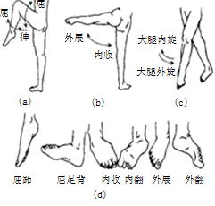
图2 下肢关节的基本运动形式
下肢运动根据关节的运动形式，可将下肢关节的运动分为屈/伸、外展/内收、回旋、环旋、屈足背/屈跖、内翻/外翻等形式^{[3]}，其运动形式如表1所示。
表1 下肢关节的运动
名称 | 运动形式
屈/伸 | 在矢状面内，绕额状轴运动。
外展/内收 | 在额状面内，绕矢状轴运动。
回旋 | 在水平面内，绕其本身的垂直轴旋转。
环旋 | 绕额状轴、矢状轴和它们之间的轴连续运动。
屈足背/屈跖 | 以踝关节为轴，将足背往胫骨的方向移动为屈足背。
内翻/外翻 | 以踝关节为轴，将足部内侧提起为内翻，外侧提起为外翻。

通过以上分析，下肢在进行行走运动时，膝关节主要负责下肢屈伸、内旋和外翻运动。膝伸直时为中立位，此时膝关节的前后屈曲的最大角度为135°，足尖向内为内旋（0°～30°），足尖向外为外旋（0°～40°）。对于人体下肢运动，通过获取膝关节角度，进而得到其角速度、角加速度及关节力矩等信息对外骨骼机器人的控制具有重要且不可替代的作用。
2.人体下肢运动的光纤数据采集分析
为了更好的了解人体下肢运动的膝关节角度变化规律及对膝关节角度进行测定，选用加拿大Measurand公司生产的ShpeWarpIII型光纤带对膝关节的运动状态进行监测，如图3所示。其原理是当人体下肢运动时会使固定在人体下肢上的光纤带角度发生变化，进而导致光纤带导光率的变化，通过理论计算，光纤带的导光率和角度变化在一定范围内承线性关系，所以根据导光率的变化可以计算出光纤带的弯曲量和扭转量，从而得到四肢各关节的角度，运动方向等信息^{[4,5]}。
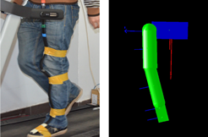
a直立状态
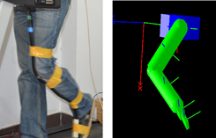
b弯曲状态
图3 人体下肢运动信息获取
将光纤带固定在受试者的大、小腿轴线附近，放置时为了尽量减少由于下肢摆动对测量的干扰，传感器的位置要尽可能贴近膝关节并固定牢固。这样在下肢运动过程中光纤带可以采集到踝关节、膝关节和髋关节的位置坐标，实验选择两名健康男性和两名健康女性作为实验者，做走、跑、上斜坡、下斜坡、下蹲、起立等六种运动模式，六种模式在跑步机上实现，走为3.5km/s，跑为10km/s，上下斜坡的坡度设定为15°。每个步态模式做5组实验，每组做十个步态周期。文中将下蹲和起立作为一种模式进行识别，如果识别出的结果为下蹲或起立，再利用简单的函数判别具体的运动模式为下蹲还是起立。通过简单数据处理，可以得到膝关节在六种运动模式下的角度数据。如图4所示是膝关节在走、跑、上斜坡、下斜坡、下蹲与起立等模式下的角度周期变化情况。
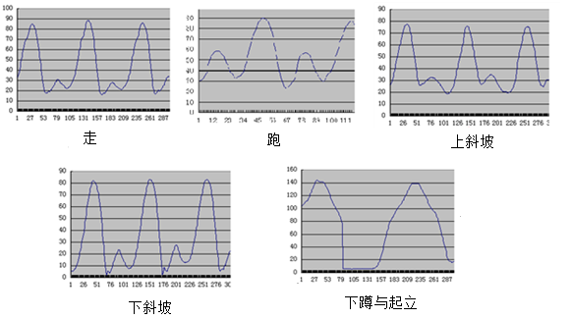
图4 膝关节在各运动模式下的角度变化
- 基于分形理论的特征提取方法
通过对人体步态周期时间（支撑期和摆动期）的分析可知，膝关节角度总是随着步态周期的轮替而呈现出周期性变化。一个正常步态周期指从足跟着地到同侧腿足跟再次着地所经历过的时间。为了更加准确的表征膝关节角度的不同特征信息，将单腿各姿态在各运动模式下细分为支撑前期、支撑中期、支撑后期、摆动前期、摆动中期和摆动后期，蹲起状态下细分为站立前期、站立中期、站立后期、下蹲前期、下蹲中期、下蹲后期、站立前期和站立中期。由各运动周期的膝关节角度变化曲线可以看出，蹲起和跑与其他3种运动状态差距较大，而走、上斜坡、下斜坡几种模式差别不大，主要区别在于上斜坡的支撑前期角度比支撑后期大，而下斜坡时支撑前期的角度小于支撑后期的角度，上下斜坡是的支撑前后期角度变化比行走大。为了提取明显的特征值，将每个运动模式周期提取六个特征值，特征值的提取选择分形理论这一图形表述理论。
分形理论给人们提供了研究不规则几何对象的思想和方法，利用分形维数表征自然界中所获取的图像的某些特征。分形维数是分形的一个不变量，它一般是分数，用它可以把握分形体的基本特征，提取实验数据的特征值就是求得实验数据的分形维数^{[6]}。本文采用分形维数的常用算法盒维方法对实验数据进行特征提取。文献[7]-[8]在前人的基础上提出一种简单、快速、精确的算法，被其称之为差分盒维数算法（Differential Box Counting）。其主要思想如下：
将M×M大小的图像分割成L×L的子块，令r=L/M，将图像视为一个三维空间中的一个表面((x, y, f(x, y))，其中f(x, y)为图像(x, y)位置处的灰度值。X，Y平面被分割成许多L×L的网格。在每个网格上，是一列L×L×h的盒子，h为单个盒子的高度。设在第(i，j)网格中图像灰度的最小值和最大值分别落在第k和第l个盒子中，则：
(1)
是覆盖第(i, j)网格中的图像所需的盒子数，可求出覆盖整个图像所需的盒子数N_{r}为：
(2)
选取一组L，计算N_{r}，通过线性拟合即可求得分形维数D。
(3)
基于以上思想，利用matlab软件，对得到的实验数据进行特征提取，表2为利用分形理论得到的膝关节角度在细分模式下膝关节角度的特征值。
表2 细分模式下的膝关节角度特征值
步态周期 | 走 | 跑 | 上斜坡 | 下斜坡 | 蹲与起
承重期 | 1.1571 | 1.0931 | 1.0931 | 1.1535 | 下蹲前期 | 1.0931
支撑中期 | 1.1242 | 1.1242 | 1.0832 | 1.1326 | 下蹲中期 | 1.0931
支撑末期 | 1.1067 | 1.0938 | 1.1112 | 1.0931 | 下蹲末期 | 1.0931
摆动前期 | 1.0931 | 1.0931 | 1.0931 | 1.0931 | 起立前期 | 1.1121
摆动中期 | 1.1327 | 1.1419 | 1.1041 | 1.1419 | 起立中期 | 1.0931
摆动末期 | 1.0931 | 1.0931 | 1.0931 | 1.0931 | 起立末期 | 1.0931

为了直观的表示各运动模式下分形特征值，绘制各个运动模式下分形维数的雷达图，如图5所示。
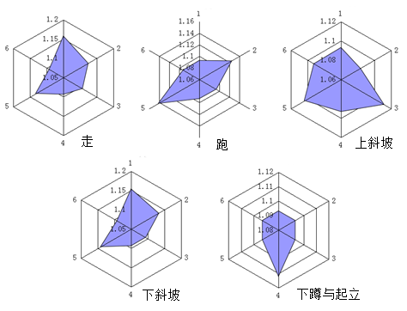
图5 各运动模式下的分形维数雷达图
4.基于支持向量机的模式识别方法
支持向量机（SVM）是由Vapnik提出的一种新的学习算法，能够较好地解决小样本数据的二分类问题。其基本原理是通过非线性变换将输入空间变换到一个高维特征空间，在变换的高维特征空间中求取最优线性分类面，该分类面不但能将两类数据有效地分开，而且使两类的分类间隔最大。其原理是解决一个二次规划问题，初始问题为：
(4)
(5)
其中C为惩罚因子，表示对错误样本的惩罚程度，实现在错分样本的比例与算法复杂度之间的折中。利用Lagrange优化方法可以把上述问题转化为对偶问题，得到一个二次函数的极值问题：
,
(6)
最终的分类函数为：
$f(x)=\text{sgn}\left\{\sum_{j=1}^{n}{α_{i}^{}y_{i}K(x_{i}⋅x)+b^{}}\right\}$ (7)
其中为核函数，只要满足Mercer条件，它就对应某一空间的内积。这样在高维空间上的内积运算就可以用原空间中的函数来实现。这一算法有效的解决了“维数灾难”问题。核函数的选择目前还没有比较完整题理论，比较依赖使用者的经验，相同的实验数据，使用不同的核函数来分类，会有很大的区别。从以往的经验中可以发现，针对不同的数据，不同核函数会有不一样的表现。但是大体上来说，对于大多数的数据，径向基核函数总是能够得到相对较好的效果^{[9]}，因此，对一个新的样本做分类，首先想到的是使用径向基核函数(RBF)，如下：
(8)
式中为两个向量之间的距离，为核半径，其值为常数。它与传统RBF方法的重要区别在于SVM中使用的径向基核函数的每个基函数中心对应一个支持向量，输出权值由算法自动确定。
支持向量机解决的是二分类问题，步态识别是一个多分类问题，本文的解决方案是采用“一对一”方法，在该分类方法中，各个类别之间构造分类器，对n个类别共需要构造n( n -1)/2个分类器，每个分类器函数的训练样本是相关的两个类，组合这些两类分类器并使用投票法，得票最多的类为样本点所属的类。具体的讲，对第i类和第j类之间的分类器，通过解下面的最优化问题得到：
(9)
其中，，共构造n(n-1)/2个决策函数，若属i类，则i得票数加一，否则j得票数加一。最终得票最多的类即为样本点x所属的类。
通过参数寻优，采用径向基核函数，使用5倍交叉验证的方法分别计算10×100的数据对的错误率，实验样本数据大小为200，每次有160个训练样本和40个测试样本。经过交叉验证，当径向基核函数的核半径$σ$为0.4，惩罚因子为45时，可以达到最好的识别效果，此时的识别率为95%。
5.结论
文中对人体下肢的运动做了步态分析，掌握了下肢运动的规律和在运动过程中膝关节角度的动态变化情况，在此基础上得出了选择膝关节作为测点以及采用分形理论提取下肢运动的特征值；其次对特征提取的方法进行了系统的分析，并着重分析了分形理论在特征提取中的方法；然后采用支持向量机作为分类算法对下肢的运动进行模式识别；最后在跑步机上做了下肢运动实验，利用实验数据对理论分析做了验证。经实验验证，利用光纤角度传感器实时捕捉人体下肢在六种运动模式下的膝关节角度数据可行性好，分形理论对得到的数据进行特征提取可视性好，最终采用支持向量机结合径向基核函数进行模式识别，当核半径$σ$为0.4，惩罚因子为45时，识别率可达95%。

参考文献
[1] 王一吉,李建军一种可提高和改善步行功能的装置:动力下肢外骨骼系统的设计及应用[J].中国康复理论与实践,2011,17(7):628-631
[2] 崔谨想.下肢外骨骼机器人系统建模与仿真实验研究[D].哈尔滨：哈尔滨工业大学，2014
[3] 王楠，王建华，周民伟.人体下肢外骨骼机器人的步态研究现状[J].中国骨科临床与基础研究杂志，2012，4（1）：62-67
[4] 张振海，张小栋，侯育军.题名用于人体关节角度捕捉的光纤角度传感器的研究[J].科学技术与工程，2012，12（3）：535-538
[5] 汪洋，张小栋，赵建平.一种外骨骼机器人的光纤转角传感器设计[J].计算机测量与控制，2012,20（9）：2587-2589
[6] 张志,董福安,伍友利.二维灰度图像的分形维数计算[J].计算机应用,2005,25(12):2853-2854.
[7] SARKARN,CHAUDHURIBB.An efficient differential box-counting approach to compute fractal dimension of image [J].IEEE Transactions System Man and Cybernetics，1994,24(1):115-120
[8] SARKAR N,CHAUDHURIBB.An efficient approach to estimate fractal dimension of texture images[J].Pattern Recognition,1992,25(9):1035-1041
[9] 甘良志.核学习算法与集成方法研究[D].杭州：浙江大学，2010

联系方式：
通信地址：陕西省西安市高新区沣惠南路枫叶新都市C区3号楼4单元 王海莲收
邮编：710075
手机：18091193323
Email:wanghailian1983@163.com

 基金项目：“视听觉信息的认知计算”重大研究计划项目(No.91420301)和国家高技术研究发展计划(863计划)项目(No.SS2015AA041002) 作者简介：王海莲(1983-)，女，吉林省松原人，博士研究生，从事航空宇航科学与技术方向的研究。

